Справка об использовании ИКТ в образовательном процессе
дана Березиной Т.А. в том, что она активно использует в воспитательно-образовательном процессе ИКТ, как на занятиях, так и вне занятий.
Перечень:
диски «Арифметика малышки», «Азбука малышки» творческого объединения «Маски»; «Караоке-магия», «Русский музей детей»; коллекция «Истории Шишкина леса»; серия «Союз мультфильм».

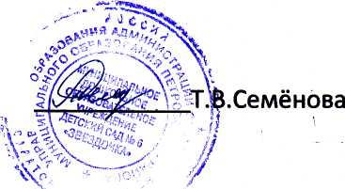
Зав.МДОУ 1
1

